新桥街道中心幼儿园小四班幼儿今日动态

2023.5.15

**一、来园篇：**

今日来园人数30人，3人请假。

**陶昕晨、任贞臻、盛佳惠、戴芸舒、陈昭晖、万卓桉、万语新、邹梓晗、彭礼斌、包顾成、巢瑾兮、张宥妍、吴黄泽熙、王彦钦、熊诺一、袁铭菲、袁铭翔、周梓钧、余佳彤、任蒋星、张辰逸、仲浩轩、刘书宇、刘书宏、汪谕菡、陈仲锦、花烨橙、杨云聪、林语晨、黄子睿**能够主动和老师打招呼。

**二、户外活动篇**

今天孩子们和中大班的哥哥姐姐一起进行户外混龄游戏，他们根据自己的兴趣选择不同的游戏场地。在游戏过程中能够主动喝水、休息，及时脱外套、擦汗。

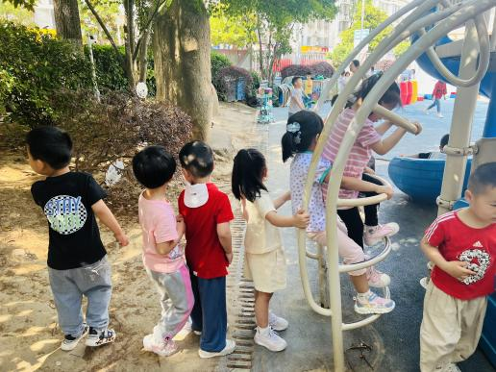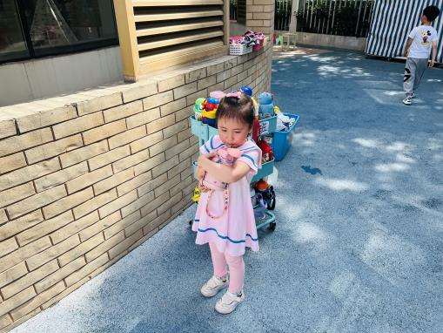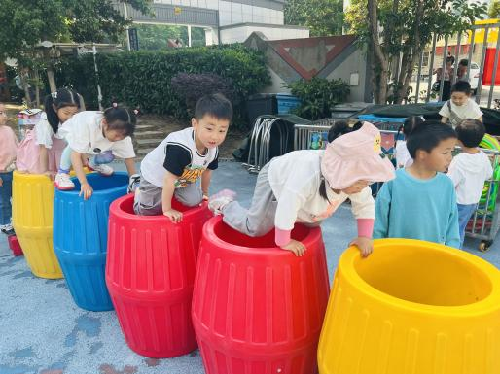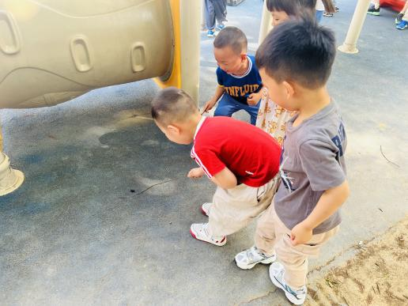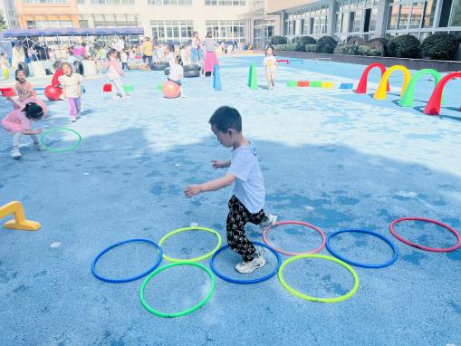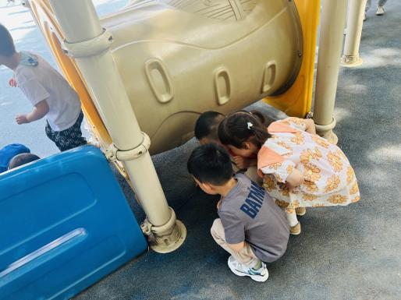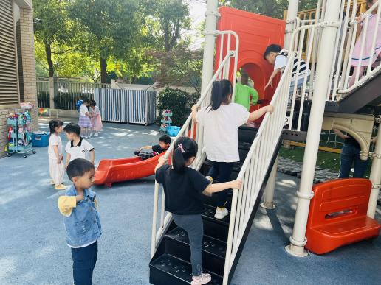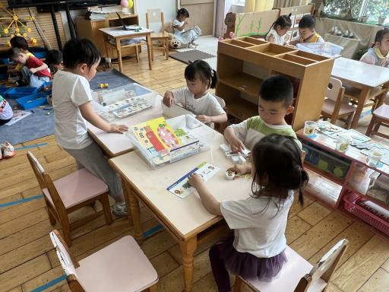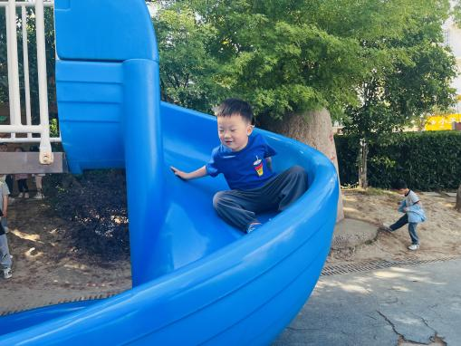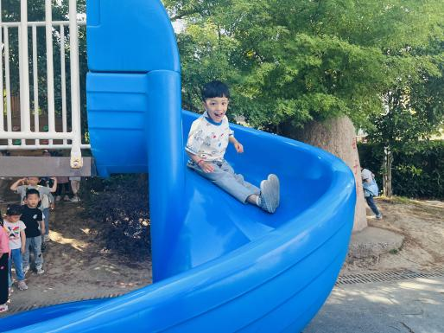

**三、集体活动篇**

语言：手妈妈的故事

《手妈妈的故事》是一则寓意深刻而又简单易懂的小故事。故事运用拟人的修辞手法，讲述了左手和右手通过相互合作剥好花生的事情。活动通过让幼儿在感知理解故事的基础上亲自剥花生，从而明白“左手和右手只有相互合作，才能把事情做得更好”的道理。。

活动中**陶昕晨、任贞臻、盛佳惠、戴芸舒、陈昭晖、万卓桉、万语新、邹梓晗、彭礼斌、包顾成、巢瑾兮、张宥妍、吴黄泽熙、王彦钦、熊诺一、袁铭菲、袁铭翔、周梓钧、余佳彤、任蒋星、张辰逸、仲浩轩、刘书宇、刘书宏、汪谕菡、陈仲锦、花烨橙、杨云聪、林语晨、黄子睿**欣赏故事，知道“左手和右手只有相互合作，才能把事情做得更好”的道理。

**陶昕晨、任贞臻、盛佳惠、戴芸舒、陈昭晖、万卓桉、万语新、邹梓晗、彭礼斌、包顾成、巢瑾兮、张宥妍、吴黄泽熙、王彦钦、熊诺一、袁铭菲、袁铭翔、周梓钧、余佳彤、任蒋星、张辰逸、仲浩轩、刘书宇、刘书宏、汪谕菡、陈仲锦、花烨橙、杨云聪、林语晨、黄子睿**在动手操作的过程中进一步理解故事内容，大胆表达自己对故事的理解。

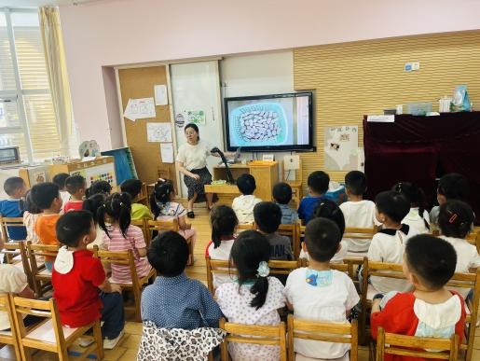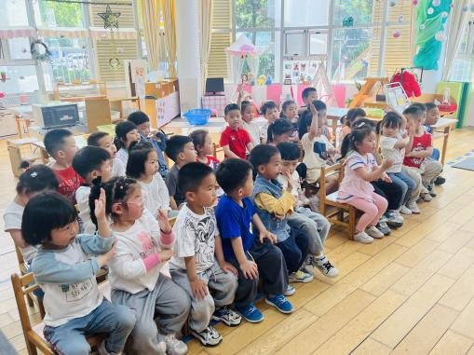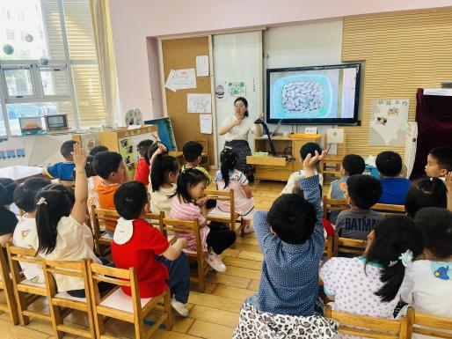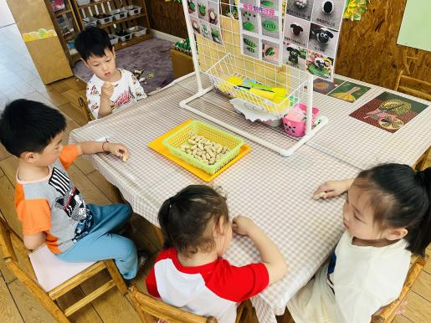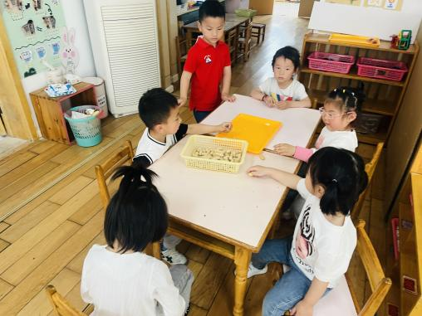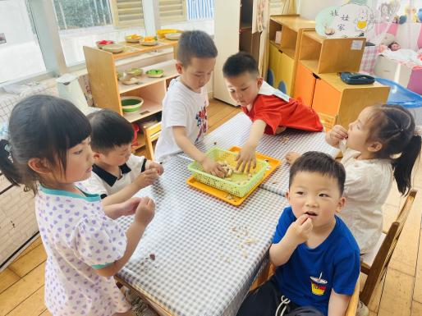

**四、生活篇：**

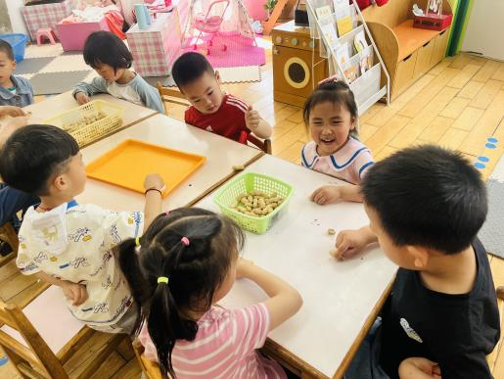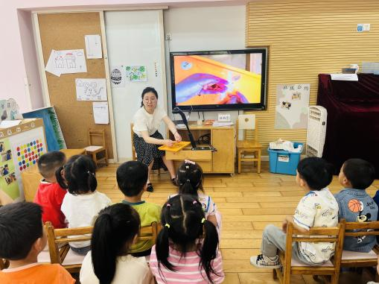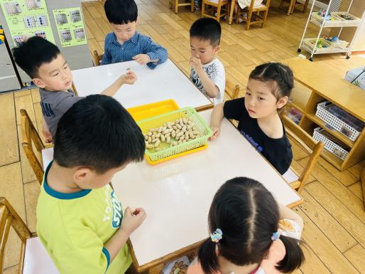

今天吃的是**糖醋排骨、清炒空心菜、荞麦白米饭、海带冬瓜汤。**孩子们能按顺序依次做好餐前准备，并能根据自己的情况自主端饭、菜，同时折叠好擦手毛巾放在左手边。进餐时能用身体靠近桌子，小手扶好碗的正确姿势进餐，并保持桌面干净。

**陶昕晨、任贞臻、盛佳惠、戴芸舒、陈昭晖、万卓桉、万语新、邹梓晗、彭礼斌、包顾成、巢瑾兮、张宥妍、吴黄泽熙、王彦钦、熊诺一、袁铭菲、袁铭翔、周梓钧、余佳彤、任蒋星、张辰逸、仲浩轩、刘书宇、刘书宏、汪谕菡、陈仲锦、花烨橙、杨云聪、林语晨、黄子睿**饭菜汤都吃完了。

**五、家园合作：**

1. 随着天气变热，请各位家长给孩子垫好吸汗巾、带好水温合适的水杯入园哦。